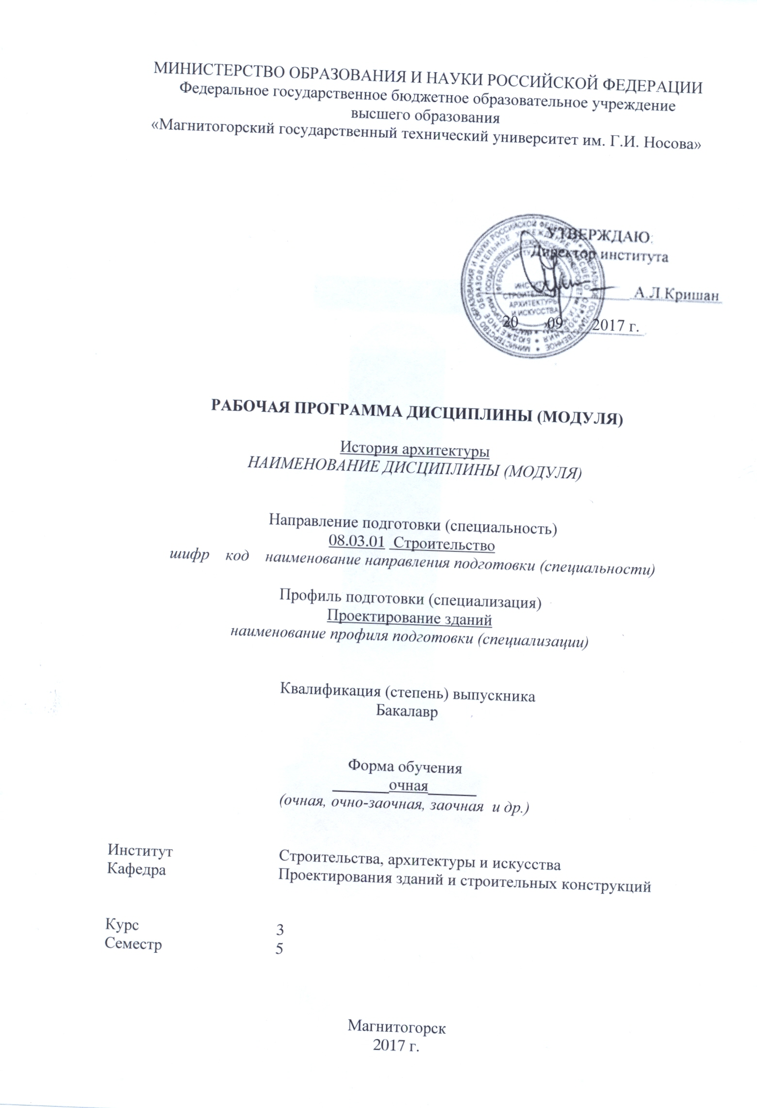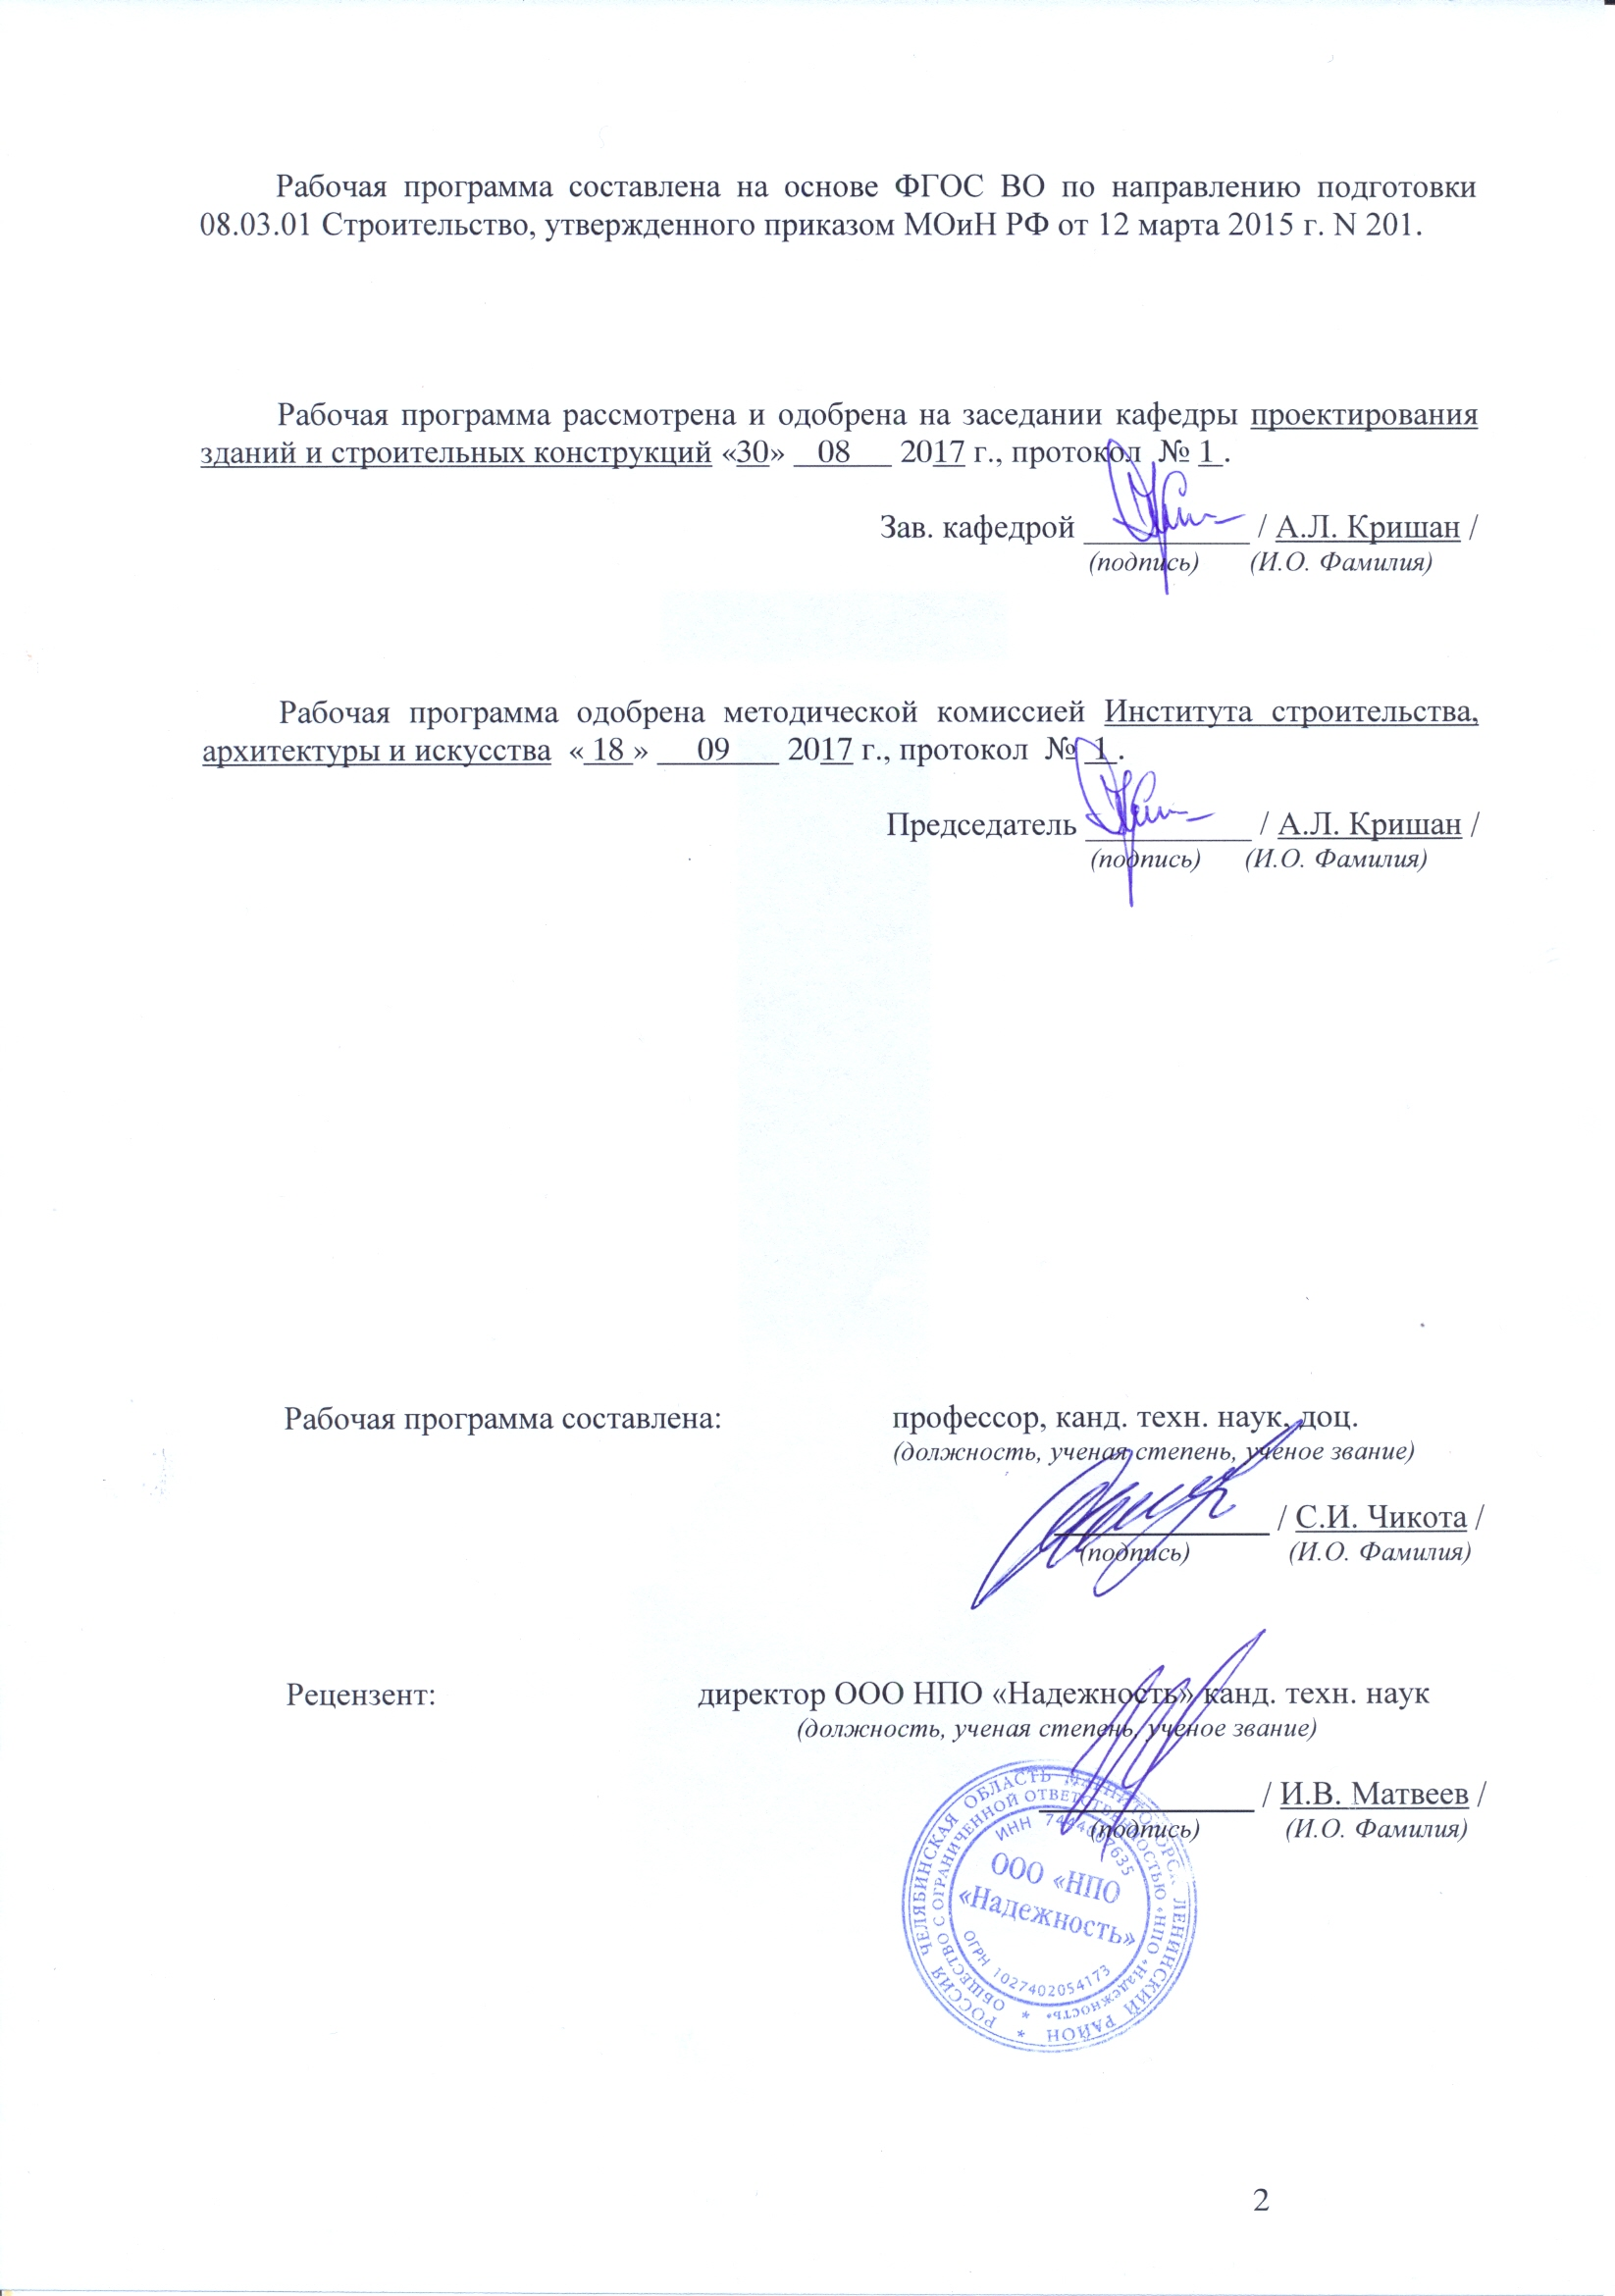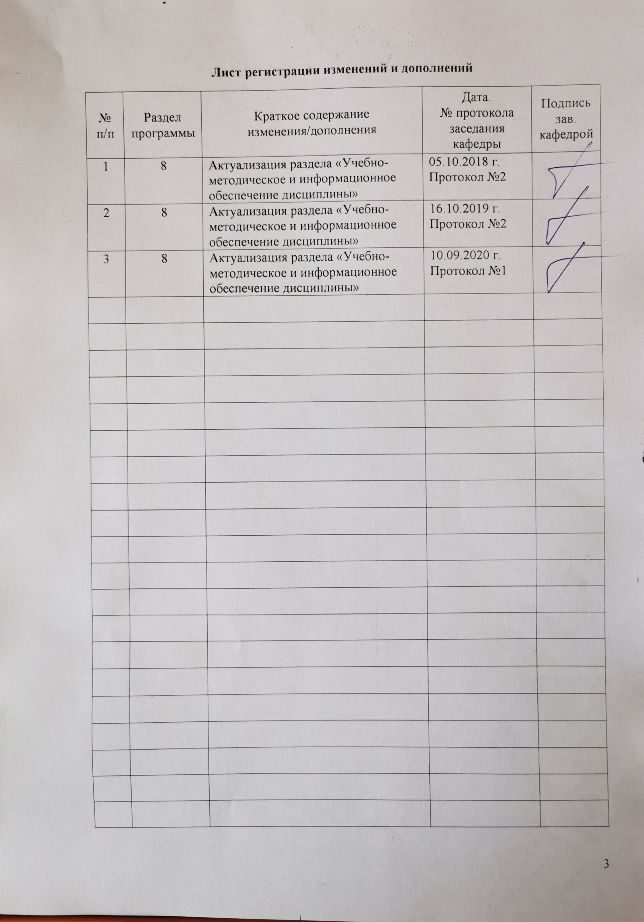

1 Цели освоения дисциплины
Целью преподавания дисциплины «История архитектуры» является формирование у студентов представления о влиянии строительных конструкций, материалов и методов производства строительных работ на архитектурно-художественные формы в процессе их исторической эволюции.
В процессе изучения дисциплины решаются следующие задачи:
- знакомство с планировочными типами построек различных исторических периодов в их связи с конструктивными системами;
- знакомство с исторической эволюцией строительных конструкций, материалов и методов производства строительных работ;
- знакомство с художественными и стилевыми особенностями архитектуры различных исторических периодов;
- освоение архитектурно-строительной терминологии;
- повышение общекультурного уровня студентов.

2 Место дисциплины в структуре образовательной программы подготовки
специалиста
Дисциплина «История архитектуры» входит в вариативную часть блока 1 образовательной программы.
Для изучения дисциплины необходимы знания и умения, сформированные в результате изучения следующих дисциплин: История, Культурология и межкультурное взаимодействие, Начертательная геометрия и компьютерная графика, Строительные материалы.
Освоение дисциплины впоследствии необходимо для изучения таких дисциплин, как: Техническая эксплуатация и реконструкция зданий, Проектная деятельность, Архитектурные конструкции, Архитектурная бионика, Типология и архитектурно-конструктивное проектирование, Инженерно-архитектурное проектирование.

3 Компетенции обучающегося, формируемые в результате освоения
дисциплины и планируемые результаты обучения
В результате освоения дисциплины «История архитектуры» обучающийся должен обладать следующими компетенциями:

Структурный  элемент  компетенции | Планируемые результаты обучения
ОК-2: способность анализировать основные этапы и закономерности исторического развития общества для формирования гражданской позиции
Знать | Не формируется
Уметь | - распознавать основные отличия архитектуры различных исторических периодов;  - объяснять причины возникновения архитектурных стилей в различные исторические периоды;  - давать полную характеристику архитектуры и строительства в различные исторические периоды.
Владеть | Не формируется
ПК-13: знание научно-технической информации, отечественного и зарубежного опыта по профилю деятельности
Знать | - значение терминов, характерных для истории отечественной и зарубежной архитектуры, а также имена зарубежных и отечественных архитекторов;  - особенности строительной техники и типы построек характерные для различных исторических периодов;  - характеристику памятников архитектуры: автор, конструктивная система, стиль, объемно-планировочное решение.
Уметь | Не формируется
Владеть | Не формируется

4 Структура и содержание дисциплины
Общая трудоемкость дисциплины составляет 2 зачетных единиц 72 акад. часов, в том числе:
– контактная работа – 55,9 акад. часов:
– аудиторная – 54 акад. часов;
– внеаудиторная – 1,9 акад. часа;
– самостоятельная работа – 16,1 акад. часа.

Раздел/ тема  дисциплины | Семестр | Аудиторная  контактная работа  (в акад. часах) |  |  | Самостоятельная работа (в акад. часах) | Вид самостоятельной  работы | Форма текущего контроля успеваемости и  промежуточной аттестации | Код и структурный  элемент  компетенции
Раздел/ тема  дисциплины | Семестр | лекции | лаборат.  занятия | практич. занятия
1. Архитектура Древнего Мира | 3 |  |  |  |  |  |  | ОК-2– у  ПК-13-з
1.1. Период Неолита и Бронзовый век. |  | 1 | - |  | - |  |  | ОК-2– у  ПК-13-з
1.2. Древний Египет. |  | 1 | - | 2 | 1 | Подготовка к лекционным и практическим занятиям. Составление словаря архитектурных терминов. | Проверка практической работы. | ОК-2– у  ПК-13-з
1.3. Древняя Греция. |  | 1 | - | 2 | 1 | Подготовка к лекционным и практическим занятиям. Составление словаря архитектурных терминов. | Проверка практической работы. | ОК-2– у  ПК-13-з
1.4. Древний Рим. |  | 1 | - | 2 | 1 | Подготовка к лекционным и практическим занятиям. Составление словаря архитектурных терминов. | Проверка практической работы. | ОК-2– у  ПК-13-з
Итого по разделу |  | 4 | - | 6 | 3 |  | Контрольный опрос. | ОК-2– у  ПК-13-з
2. Европейская архитектура эпохи феодализма | 3 |  |  |  |  |  |  | ОК-2– у  ПК-13-з
2.1. Византия. |  | 1 | - | 2 | 1 | Подготовка к лекционным и практическим занятиям. Составление словаря архитектурных терминов. | Проверка практической работы. | ОК-2– у  ПК-13-з
2.2. Романский и готический стили. |  | 1 | - | 2 | 2 | Подготовка к лекционным и практическим занятиям. Составление словаря архитектурных терминов. | Проверка практической работы. | ОК-2– у  ПК-13-з
2.3. Стиль Возрождение в Италии. |  | 1 | - | 2 | 1,1 | Подготовка к лекционным и практическим занятиям. Составление словаря архитектурных терминов. | Проверка практической работы. | ОК-2– у  ПК-13-з
2.4. Стили барокко и классицизм. |  | 2 |  | 2 | 1 | Подготовка к лекционным и практическим занятиям. Составление словаря архитектурных терминов. | Проверка практической работы. | ОК-2– у  ПК-13-з
Итого по разделу |  | 5 | - | 8 | 5,1 |  | Контрольный опрос. | ОК-2– у  ПК-13-з
3. Русская архитектура | 3 |  |  |  |  |  |  | ОК-2– у  ПК-13-з
3.1. Древняя Русь. |  | 1 | - | 2 | 1 | Подготовка к лекционным и практическим занятиям. Составление словаря архитектурных терминов. | Проверка практической работы. | ОК-2– у  ПК-13-з
3.2. Московское государство. |  | 2 | - | 2 | 1 | Подготовка к лекционным и практическим занятиям. Составление словаря архитектурных терминов. | Проверка практической работы.
3.3. Стили барокко и классицизм в России. |  | 2 | - | 2И | 2 | Подготовка к лекционным и практическим занятиям. Составление словаря архитектурных терминов. | Проверка практической работы.
Итого по разделу |  | 5 | - | 6/2И | 4 |  | Контрольный опрос.
4. Архитектура конца XIX – XX вв. | 3 |  |  |  |  |  |  | ОК-2– у  ПК-13-з з
4.1. Архитектура капитализма. |  | 2 | - | 8/2И | 2 | Подготовка к лекционным и практическим занятиям. Составление словаря архитектурных терминов.. | Проверка практической работы. | ОК-2– у  ПК-13-з з
4.2. Архитектура СССР. |  | 2 | - | 8/2И | 2 | Подготовка к лекционным и практическим занятиям. Составление словаря архитектурных терминов. | Проверка практической работы. | ОК-2– у  ПК-13-з з
Итого по разделу |  | 4 | - | 16/4И | 4 |  | Контрольный опрос. | ОК-2– у  ПК-13-з з
Итого по дисциплине |  | 18 | - | 36/6И | 16,1 |  | Зачет

5 Образовательные и информационные технологии
Реализация компетентностного подхода основана на использовании в учебном процессе активных и интерактивных форм проведения занятий в сочетании с внеаудиторной работой с целью формирования и развития профессиональных навыков обучающихся.
При обучении студентов используются следующие образовательные технологии.
Традиционные образовательные технологии ориентированные на организацию образовательного процесса, предполагающую прямую трансляцию знаний от преподавателя к студенту. Формы учебных занятий с использованием традиционных технологий: информационная лекция и практическое занятие, посвященное освоению конкретных умений и навыков по предложенному алгоритму.
Технологии проблемного обучения – организация образовательного процесса, которая предполагает постановку проблемных вопросов, создание учебных проблемных ситуаций для стимулирования активной познавательной деятельности студентов. Формы учебных занятий с использованием технологий проблемного обучения: проблемная лекция, практическое занятие в форме практикума.
Интерактивные технологии – организация образовательного процесса, предполагающая активное и нелинейное взаимодействие всех участников, достижение на этой основе личностно значимого для них образовательного результата. Наряду со специализированными технологиями такого рода принцип интерактивности прослеживается в большинстве современных образовательных технологий. Интерактивность подразумевает субъектные отношения в ходе образовательного процесса и, как следствие, формирование саморазвивающейся информационно-ресурсной среды. Применяемы формы учебных занятий с использованием специализированных интерактивных технологий: лекция «обратной связи» – лекция-беседа, лекция-дискуссия, семинар-дискуссия – коллективное обсуждение какого-либо спорного вопроса, проблемы, выявление мнений в группе (межгрупповой диалог, дискуссия как спор-диалог).
Информационно-коммуникационные образовательные технологии – организация образовательного процесса, основанная на применении специализированных программных сред и технических средств работы с информацией. Формы учебных занятий с использованием информационно-коммуникационных технологий: лекция-визуализация – изложение содержания сопровождается презентацией.
Текущий контроль по дисциплине позволяет оценить степень восприятия учебного материала и проводится для оценки результатов изучения разделов/тем дисциплины. Текущий контроль проводится как контроль тематический (по итогам изучения определенных тем дисциплины) и рубежный (контроль определенного раздела или нескольких разделов, перед тем, как приступить к изучению очередной части учебного материала).
Словарь – изложение в письменном виде содержания терминов, имеет регламентированную структуру, содержание и оформление. Его задачами являются:
- формирование умений самостоятельной работы студентов с источниками литературы, их систематизация;
- развитие навыков логического мышления;
- углубление теоретических знаний по проблеме исследования.

6 Учебно-методическое обеспечение самостоятельной работы обучающихся
Самостоятельная работа включает в себя подготовку к лекционным и практическим занятиям, составление словаря архитектурных терминов.
Каждый обучающийся составляет словарь архитектурных терминов, значение которых он освоил и может объяснить. Словарь архитектурных терминов оформляется на листах писчей бумаги формата А4 и должен содержать титульный лист. Слова в словаре могут быть расположены в алфавитном или тематическом порядке. В последнем случае термины группируются по периодам истории архитектуры и строительства. В целом словарь должен содержать 100...120 терминов.
Защита словаря производится на заключительном практическом занятии и является необходимым условием для получения зачета по дисциплине.
В процессе защиты преподаватель просит студента объяснить 5 архитектурных терминов произвольно выбранных из словаря. Результат защиты оценивается в баллах:
- 3 - 5 терминов определено правильно - зачтено;
- 2 - 0 терминов определено правильно – не зачтено.
Для лучшей организации времени при изучении дисциплины «История архитектуры» студенту рекомендуется заниматься самостоятельной работой после каждого лекционного и практического занятия в течение всего семестра.

7 Оценочные средства для проведения промежуточной аттестации
Промежуточная аттестация имеет целью определить степень достижения запланированных результатов обучения по дисциплине проводится в форме зачета.

а) Планируемые результаты обучения и оценочные средства для проведения промежуточной аттестации:

Структурный элемент  компетенции | Планируемые результаты обучения |  |  | Оценочные средства
ОК-2: способность анализировать основные этапы и закономерности исторического развития общества для формирования гражданской позиции
Знать | Не формируется |  |  | -
Уметь | - распознавать основные отличия архитектуры различных исторических периодов;  - объяснять причины возникновения архитектурных стилей в различные исторические периоды;  - давать полную характеристику архитектуры и строительства в различные исторические периоды. |  |  | Пример задания на практическое занятие:
Уметь |  |  |  | Тема 1. Архитектура Древнего Египта.  Исходный материал: карточка 1, учебная литература.  Задачи:  - вычертить на листе заданные преподавателем изображения и надписать названия изображений;  - выполнить анализ изображений, надписав на выносных линиях названия частей, элементов и деталей.  Ключевые архитектурные термины:  абака, аллея сфинксов, база, гипостильный зал, жгуты, камышевидная колонна, капитель, лотосовидная колонна, папирусовидная колонна, перистиль, пилон, помещения для жрецов, святилище. ствол. | Карточка 1. Архитектура Древнего Египта.  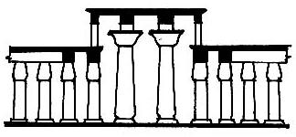  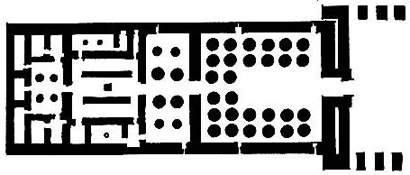  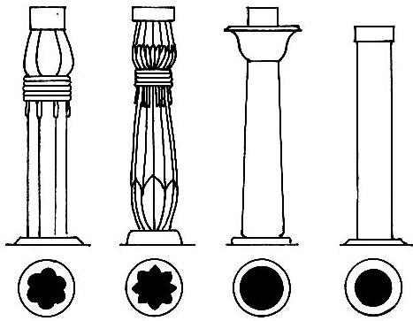
Уметь |  |  |  | Примерная тематика практических занятий:  Тема 1. Архитектура Древнего Египта.  Тема 2. Архитектура Древней Греции.  Тема 3. Архитектура Древнего Рима.  Тема 4. Романская и Готическая архитектура.  Тема 5. Архитектура средневековой Руси.  Тема 6. Конструкции сводов.  Тема 7. Современные конструктивные системы.
Владеть | Не формируется |  |  | -
ПК-13: знание научно-технической информации, отечественного и зарубежного опыта по профилю деятельности
Знать |  | - значение терминов, характерных для истории отечественной и зарубежной архитектуры, а также имена зарубежных и отечественных архитекторов;  - особенности строительной техники и типы построек характерные для различных исторических периодов;  - характеристику памятников архитектуры: автор, конструктивная система, стиль, объемно-планировочное решение. | Теоретические вопросы к зачету  Строительные материалы Древнего Египта.  Конструктивные системы Древнего Египта.  Типы построек Древнего Египта.  Строительные материалы Древней Греции.  Конструктивные системы Древней Греции.  Отличие дорического и ионического ордеров.  Типы построек Древней Греции.  Строительные материалы Древнего Рима.  Конструктивные системы Древнего Рима.  Типы древнеримских ордеров.  Типы построек Древнего Рима.  Части древнегреческого ордера.  Части древнегреческого ордера.  Элементы антаблемента.  Элементы колонны.  Части полного древнеримского ордера.  Элементы пьедестала.  Строительная техника Византии.  Своды Византии.  Строительная техника Готики.  Стилевые черты Готики.  Готический каркас.  Строительная техника Ренессанса.  Стилевые черты Ренессанса.  Своды Возрождения.  Строительная техника барокко и классицизма.  Трехоболочковый купол.  Стилевые черты барокко.  Стилевые черты классицизма.  Строительная техника Древней Руси.  Планировочные и конструктивные особенности храмов крестово-купольной структуры.  Строительные материалы и конструкции периода Московского государства.  Конструктивные формы и элементы деревянных построек.  Постройки Московского Кремля.  Строительная техника барокко и классицизма в России.  Сочетание различных материалов в строительных конструкциях.  Основные стилевые особенности Петровского барокко.  Постройки архитекторов в стиле русского барокко.  Постройки архитекторов в стиле классицизм.  Типология зданий и строительные конструкции начала IХ века.  Стилевые черты эклектики.  Стилевые черты модерна.  Архитекторы и постройки в стиле модерн.  Стилевые черты рационализма.  Постройки в рационалистическом стиле.  Экспрессионизм (стилевые черты, архитекторы, постройки).  Примеры формотворчества на основе создания новых конструкций.  Истоки архитектуры XX в.  Архитектура начала XX в. в России и за рубежом.  Теории Ле Корбюзье и В. Гропиуса.  Формирование интернационального стиля.  Архитектура социального эксперимента в России, 1917-1940 гг.  Возникновение конструктивизма.  Мис Ван дер Роэ и его стиль.  Структурализм, постфункционализм, неоэкспрессионизм и антифункционализм в зарубежной архитектуре.  Постмодернизм в архитектуре 70-90-х гг. ХХ в.  Стиль «хай-тек».  Архитектура СССР последних лет его существования.
Уметь |  | Не формируется | -
Владеть |  | Не формируется | -

б) Порядок проведения промежуточной аттестации, показатели и критерии оценивания:
Промежуточная аттестация по дисциплине «История архитектуры» включает теоретические вопросы, позволяющие оценить уровень усвоения знаний обучающимися, и практические задания, выявляющие степень сформированности умений и владений, проводится в форме зачета.
В часы самостоятельной работы студенты составляют словарь архитектурных терминов, значение которых были освоены и могут быть объяснены.
Зачет по данной дисциплине проводится в устной форме по словарю архитектурный терминов.
Показатели и критерии оценивания зачета:
– «зачтено» – обучающийся демонстрирует пороговый уровень сформированности компетенций: в ходе контрольных мероприятий допускаются ошибки, проявляется отсутствие отдельных знаний, умений, навыков, обучающийся испытывает значительные затруднения при оперировании знаниями и умениями при их переносе на новые ситуации;
– «не зачтено» – результат обучения не достигнут, обучающийся демонстрирует знания не более 20% теоретического материала, допускает существенные ошибки, не может показать интеллектуальные навыки решения простых задач.

8 Учебно-методическое и информационное обеспечение дисциплины
а) Основная литература:
1. Чикота, С. И. Краткая хроника архитектуры и строительства : учебное пособие / С. И. Чикота ; МГТУ. - Магнитогорск : МГТУ, 2011. - 1 электрон. опт. диск (CD-ROM). - Загл. с титул. экрана. - URL: https://magtu.informsystema.ru/uploader/fileUpload?name=1366.pdf&show=dcatalogues/1/1123820/1366.pdf&view=true (дата обращения: 23.10.2020). - Макрообъект. - Текст : электронный.

б) Дополнительная литература:
1. Алексеев, Ю.В. История архитектуры, градостроительства и дизайна [Электронный ресурс] : Курс лекций / Ю.В. Алексеев, В.П. Казачинский, В.В. Бондарь - М. : Издательство АСВ, 2008. - Режим доступа: http://www.studentlibrary.ru/book/ISBN5930932530.html
2. Маклакова Т.Г., История архитектуры и строительной техники. Часть 1. Зодчество доиндустриальной эпохи : Учебник / Маклакова Т.Г. - М. : Издательство АСВ, 2011. - 408 с. - ISBN 978-5-93093-401-4 - Текст : электронный // ЭБС "Консультант студента" : [сайт]. - URL : http://www.studentlibrary.ru/book/ISBN9785930934014.html. (дата обращения: 19.02.2020). - Режим доступа : по подписке.
3. Рыжков И.Б., История строительства : Учеб. пособие / Рыжков И.Б. - М. : Издательство АСВ, 2016. - ISBN 978-5-4323-0063-8 - Текст : электронный // ЭБС "Консультант студента" : [сайт]. - URL : http://www.studentlibrary.ru/book/ISBN9785432300638.html (дата обращения: 19.02.2020). - Режим доступа : по подписке.
в) Периодические издания:
1. Журнал «Проект Россия». – Режим доступа: http://prorus.net/archiv/.
2. Журнал «Архитектура и строительство России». – Режим доступа: http://www.asrmag.ru/arch/.

г) Методические указания:
1. Френкель Э.З. Практикум по истории архитектуры и строительства [Электронный ресурс]: Методические указания к практическим занятиям и самостоятельной работе по дисциплине "История архитектуры" для студентов ВПО, обучающихся по направлению 270800 «Строительство» / Э.З. Френкель, С.И. Чикота; ФГБОУ ВПО «МГТУ». – 4 изд., подгот. по 3-му печ. изд. 2005 г. – Электрон. текстовые дан. (0.71 Мб). – Магнитогорск: ФГБОУ ВПО «МГТУ», 2012. – 1 электрон. опт. диск (CD-R). – Систем. требования: IBM PC, любой, более l GHz; 512 Мб RAM; 10 Мб HDD; МS Windows XP и выше; Adobe Reader 8.0 и выше; CD/DVD-ROM дисковод; мышь. – Загл. с контейнера.
2. Чернышова, Э. П. История пространственных и пластических искусств (живопись, скульптура, дизайн, сценография, архитектура) [Электронный ресурс] : методическое пособие к организации самостоятельной работы студентов / Э. П. Чернышова ; МГТУ. - Магнитогорск : МГТУ, 2013. - 1 электрон. опт. диск (CD-ROM). - Режим доступа: https://magtu.informsystema.ru/uploader/fileUpload?name=1336.pdf&show=dcatalogues/1/1123662/1336.pdf&view=true. - Макрообъект.

д) Программное обеспечение и Интернет-ресурсы:
Программное обеспечение дисциплины представлено в таблице:
Наименование ПО | № договора | Срок действия лицензии
MS Windows 7 Professional(для классов) | Д-1227-18 от 08.10.2018 | 11.10.2021
MS Office 2007 Professional | № 135 от 17.09.2007 | бессрочно
Autodesk AutoCad 2011 Master Suite | К-526-11 от 22.11.2011 | бессрочно
7Zip | свободно распространяемое ПО | бессрочно
FAR Manager | свободно распространяемое ПО | бессрочно
АСКОН Компас 3D в.16 | Д-261-17 от 16.03.2017 | бессрочно

Используемые при обучении интернет-ресурсы:
Национальная инфрмационно-аналиическая система – Российский индекс научного цитирования (РИНЦ). - URL: http: //elibrary.ru/project_risc.asp.
Поисковая система Академия Google (Google Scholar). – URL: http: //scholar.google.ru/.
Информационная система – Единое окно доступа к информационным ресурсам. – URL: http: //window.edu.ru/.
Федеральное государственное бюджетное учреждение «Федеральный институт промышленной собственности». – Режим доступа: htt://www1.fips.ru/.
Журнал «Academia. Архитектура и строительство» [Электронный ресурс]. – Режим доступа: http://www.raasn.ru/public.php, свободный.
Журнал «Жилищное строительство» [Электронный ресурс]. – Режим доступа: http://www.rifsm.ru/editions/journals/, свободный.
Журнал «Строительные материалы, оборудование, технологии XXI века» [Электронный ресурс]. – Режим доступа: http://www.stroymat21.ru/get_art.htm , свободный.

9 Материально-техническое обеспечение дисциплины (модуля)
Материально-техническое обеспечение дисциплины включает:
Тип и название аудитории | Оснащение аудитории
Учебные аудитории для проведения занятий лекционного типа | Мультимедийные средства хранения, передачи и представления информации.
Учебные аудитории для проведения практических занятий, групповых и индивидуальных консультаций, текущего контроля и промежуточной аттестации | Мультимедийные средства хранения, передачи и представления информации.  Комплекс заданий для проведения промежуточных и рубежных контролей.
Помещения для самостоятельной работы обучающихся | Персональные компьютеры с пакетом MS Office, выходом в Интернет и с доступом в электронную информационно-образовательную среду университета
Помещение для хранения и профилактического обслуживания учебного оборудования | Шкафы для хранения учебно-методической документации, учебного оборудования и учебно-наглядных пособий.

